摘 要

本校园二手书交易小程序采用微信原生小程序、Vant Weapp 组件库以及微信云开发技术，结合云数据库与云存储实现轻量化部署，无需独立服务器即可运行。系统面向高校学生提供二手书籍发布、检索、收藏、私信沟通、个人中心等功能，同时为校园管理员提供书籍审核、公告管理、用户管理、数据统计等后台能力，有效解决校园二手书交易渠道分散、信息杂乱、信任不足等问题。平台实现校园书籍资源高效循环利用，降低学生购书成本，规范校园交易秩序，具备便捷、安全、低成本、易推广等特点。

关键词：校园二手书；微信小程序；云开发；书籍交易；资源循环

ABSTRACT

This campus second-hand book trading Mini Program adopts WeChat native Mini Program, Vant Weapp component library and WeChat Cloud Development technology. Combined with cloud database and cloud storage, it realizes lightweight deployment without independent server. The system provides students with functions such as second-hand book publishing, retrieval, collection, private chat and personal center. At the same time, it provides campus administrators with background capabilities such as book review, announcement management, user management and data statistics. It effectively solves the problems of scattered channels, messy information and lack of trust in campus second-hand book trading. The platform realizes efficient recycling of campus book resources, reduces students' book purchase cost, standardizes campus trading order, and has the characteristics of convenience, security, low cost and easy promotion.

KEY WORDS: Campus second-hand books; WeChat Mini Program; Cloud Development; Book trading; Resource recycling

目 录

摘 要 I

ABSTRACT II

1 绪论 1

1.1 研究背景 1

1.2 研究意义 1

1.3 研究现状 1

1.4 研究内容 2

1.5 论文框架结构 2

2 技术介绍 4

2.1 微信小程序 4

2.2WXML 4

2.3WXS 5

2.4JavaScript 5

2.5 微信云开发 6

3 系统分析 7

3.1 可行性分析 7

3.1.1 政策可行性 7

3.1.2 社会可行性 7

3.1.3 经济可行性 7

3.1.4 技术可行性 8

3.2 功能需求分析 8

3.2.1 用例分析 8

3.2.2 用户用例规约 11

3.2.3 管理员用例规约 12

3.3 非功能需求 12

4 系统设计 13

4.1 功能结构设计 13

4.2 功能模块设计 13

4.2.1 用户功能模块设计 13

4.2.2 管理员功能模块设计 14

4.2.3 系统流程模块设计 15

4.3 数据库设计 15

4.3.1 数据库概念结构设计 15

4.3.2 数据库逻辑结构设计 19

5 系统实现 23

5.1 用户功能模块的实现 23

5.1.1 登录授权界面 23

5.1.2 首页界面 23

5.1.3 书籍发布界面 24

5.1.4 书籍检索界面 24

5.1.5 书籍详情界面 25

5.1.6 私信沟通界面 25

5.1.7 个人中心界面 26

5.2 管理员功能模块的实现 28

5.2.1 管理员登录界面 28

5.2.2 书籍审核界面 28

5.2.3 公告管理界面 29

5.2.4 用户管理界面 29

5.2.5 数据统计界面 30

5.3 云函数功能实现 30

6 系统测试 35

6.1 测试目的 35

6.2 测试方法 36

6.3 测试方案 36

6.3.1 用户功能用例测试 36

6.3.2 管理员功能用例测试 38

6.4 测试结论 40

7 结论 41

7.1 总结 41

7.2 展望 41

参考文献 42

致谢 44

1 绪论

1.1 研究背景

高校每学期都会产生大量闲置教材、教辅、考研资料与课外读物，传统交易依赖微信群、朋友圈、线下摆摊等非正规渠道，存在信息分散、检索困难、沟通低效、纠纷频发等问题。同时，校园缺乏统一、规范、可信的官方二手书交易平台，学生购书成本高、资源浪费严重。随着校园数字化与微信小程序普及，轻量化、即用即走的二手书交易平台成为刚需，符合绿色低碳、资源循环的政策导向。

1.2 研究意义

（1）对学生：提供安全免费的交易渠道，降低购书成本，实现闲置书籍变现。

（2）对校园：规范交易秩序，减少垃圾信息，打造绿色低碳校园。

（3）对技术：提供小程序 + 云开发的轻量化实训方案，可快速复制推广。

（4）对社会：践行资源循环利用，减少纸张浪费，具备环保与公益价值。

1.3 研究现状

国内高校二手书需求旺盛，但官方统一平台较少。现有通用二手交易 APP 缺乏校园身份认证与审核，信息真实性难以保障。部分校园平台开发成本高、维护复杂。基于微信小程序与云开发的轻量化校园二手书平台，在身份认证、审核机制、交易规范方面仍有优化空间。国外高校教材循环体系成熟，但架构重、成本高，不完全适配国内校园轻量化需求。

1.4 研究内容

（1）校园二手书交易业务流程与需求分析。

（2）小程序 + 云开发轻量化系统架构设计。

（3）用户端与管理端功能模块设计。

（4）数据库概念结构与逻辑结构设计。

（5）系统实现、界面开发与核心功能编码。

（6）系统功能、性能、兼容性测试与验证。

1.5 论文框架结构

本文共分为 7 章：

第 1 章介绍研究背景、意义、现状与内容。

第 2 章介绍微信小程序、WXML、WXS、JavaScript、云开发等技术。

第 3 章进行可行性分析、功能需求分析、用例分析与非功能需求分析。

第 4 章进行系统功能结构、模块与数据库设计。

第 5 章完成用户端、管理端功能与云函数实现。

第 6 章开展系统测试并得出结论。

第 7 章进行总结与展望。

2 技术介绍

2.1 微信小程序

微信小程序无需下载、即用即走，依托微信生态，用户触达成本低。具备原生流畅体验、完善 API、离线存储、云开发支持等优势，适合校园轻量化服务场景。

2.2 WXML

WXML 是小程序标记语言，类似 HTML，支持数据绑定、列表渲染、条件渲染，可快速构建页面结构。

2.3 WXS

WXS 是小程序视图层脚本语言，用于轻量数据处理，可在 WXML 中调用，提升渲染效率。

2.4 JavaScript

JavaScript 负责小程序逻辑层处理，实现事件响应、数据请求、业务逻辑、云函数调用等核心能力。

2.5 微信云开发

提供云函数、云数据库、云存储、云调用能力，免服务器、免备案、低成本，适合学生快速开发部署。

3 系统分析

3.1 可行性分析

3.1.1 政策可行性

符合国家绿色低碳、资源循环利用政策，支持校园数字化建设，易获得学校认可与推广。

3.1.2 社会可行性

满足学生刚需，用户接受度高，规范交易环境，减少纠纷，提升校园治理水平。

3.1.3 经济可行性

采用云开发，无服务器费用，开发周期短、人力成本低，纯公益运维，经济可行。

3.1.4 技术可行性

小程序生态成熟，团队具备开发基础，云开发开箱即用，技术门槛低、稳定性高。3.2.1用例分析
（1）管理员用例如图3-1所示。
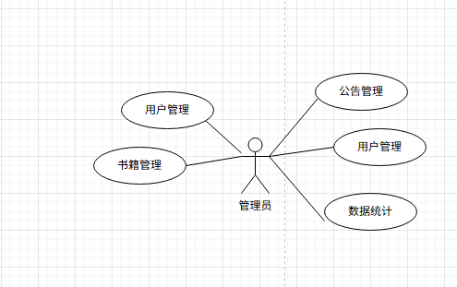
图3-1 管理员用例图
管理员用例图详细描述如下：管理员登录、书籍审核、公告管理、用户管理、数据统计。
·管理员登录：管理员进行登录。
·书籍审核：对书籍进行上架审核。
·公告管理：管理公告，对公告进行增删改查。
·用户管理：显示用户信息。
·数据统计：可以对书籍信息进行统计。
（2）用户通过微信客户端可进入本线上校园二手书交易系统，注册登录后主要功能模块包括首页Error: Reference source not found、出售、分类、收藏、私信、个人中心、公告（微信授权登录、书籍发布、书籍检索、收藏书籍、私信沟通、个人中心、查看公告、查看钱包、查看订单）。用户用例图如图3-3所示。

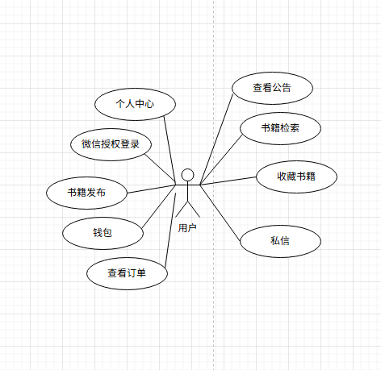
图3-3 用户用例图

用户用例图详细介绍：
·微信授权登录：用户进行登录。
·书籍检索：搜索需要的书籍。
·收藏书籍：收藏想要的书籍。
·私信：和买（卖）家私信交流。
·书籍发布：用户可发布书籍成为卖家。
·个人中心：显示个人信息。
·查看钱包：查看作为卖家的收入。
·查看订单：查看购买的书籍。

3.2.2用户用例规约
表3-1为用户的用例规约。
表3-1 用户用例规约
用例名称 | 用户发布书籍
参与者 | 用户
用例编号 | book001
简单描述 | 用户发布二手书籍信息并提交审核
前置条件 | 用户已登录并完成校园信息认证
主要事件流 | 登录→填写信息→上传图片→提交审核
次要事件流 | 未登录、信息不合法、图片上传失败
后置条件 | 系统保存书籍数据，状态为待审核

3.2.3管理员用例规约
表3-2 管理员用例规约
用例名称 | 管理员审核书籍
参与者 | 管理员
用例编号 | admin001
简单描述 | 管理员对书籍进行通过或下架处理
前置条件 | 管理员已登录
主要事件流 | 登录→查看待审核→通过 / 下架→备注原因
次要事件流 | 登录失败、无待审核数据
后置条件 | 书籍状态更新，结果同步给用户

3.3非功能需求
• 便捷性：操作流程短，发布≤3 步，搜索≤1 秒。
• 安全性：校园身份绑定，信息脱敏，权限控制。
• 稳定性：支持 500 人同时在线，页面加载≤2 秒。
• 兼容性：适配 iOS/Android 微信主流版本。
• 可维护性：云开发自动备份，后台可管理。

4系统设计

4.1功能结构设计
系统分为用户端、管理端两大模块，高内聚、松耦合。
- 用户端：登录、发布、检索、收藏、私信、个人中心
- 管理端：审核、公告、用户管理、数据统计
图 4-1 系统功能结构图 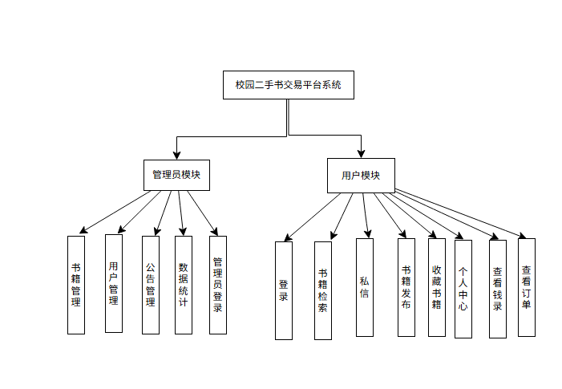
图4-1 系统功能结构图

4.2功能模块设计

4.2.1 用户功能模块设计
用户流程：微信授权→完善信息→登录。未登录仅可浏览，登录后可操作核心功能。
图 4-2 用户流程图

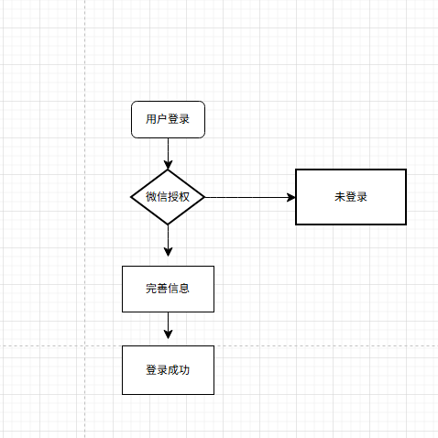
图4-2用户流程图

4.2.2管理员功能模块设计
管理员流程：登录→验证权限→书籍审核 / 公告 / 用户 / 统计→退出。
管理员的登录流程如图4-3所示：
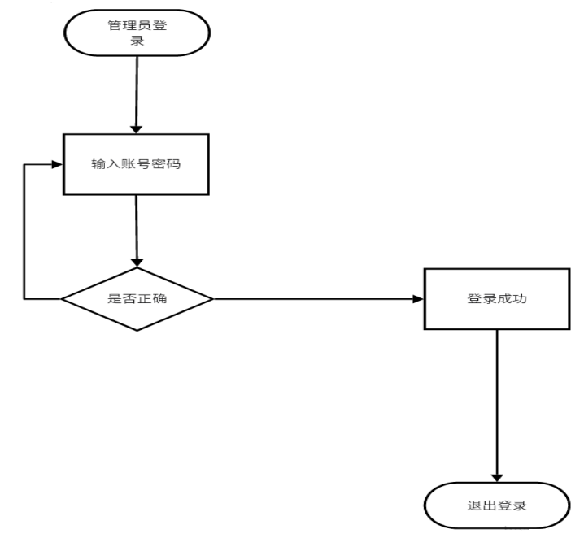
图4-3管理员登录流程图

4.2.3系统整体流程设计
用户发布→待审核→管理员通过→已上架→用户搜索交易→完成标记。
图 4-4 系统整体操作流程图：
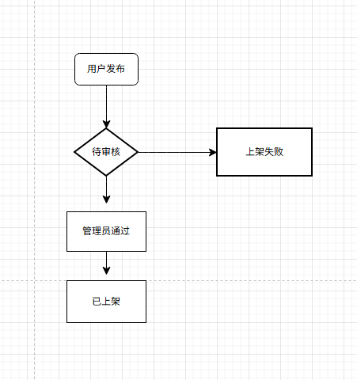 图4-4医生操作流程图

4.3数据库设计
数据库的设计具有十分重要的意义，数据可以使得前端和后端进行交互作用，数据库的结构往往代表着底层逻辑结构，只有设计出优秀的数据库才能让这个程序能够正常运行。

4.3.1数据库概念结构设计
数据库的概念结构设计就是根据不同的端口，散开来地单独绘制出他们所具有的信息，然后利用E-R图把它们画出来，让系统设计师更直观地看到这个端口需要具备什么样的功能。下面来展示该系统的主要实体：
主要实体：
- 用户：ID、openid、学号、院系、电话、权限、创建时间
- 书籍：ID、发布者、书名、价格、分类、图片、状态、时间
- 收藏：ID、用户 ID、书籍 ID、时间
- 消息：ID、发送者、接收者、内容、已读、时间
- 公告：ID、标题、内容、管理员、时间
用户实体属性图如图4-5所示。

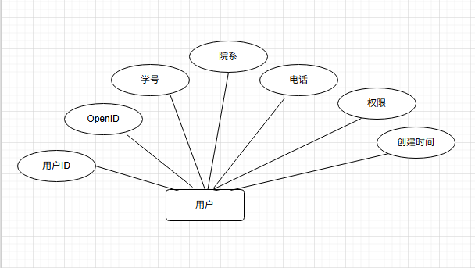
图4-5 用户员实体属性图
- 书籍实体属性包括：ID、发布者、书名、价格、分类、图片、状态、时间
。
书籍实体属性图如图4-6所示。

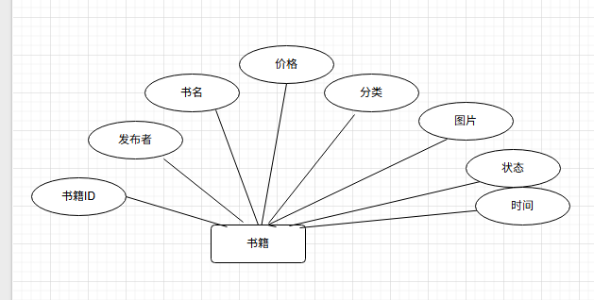
图4-6 书籍实体属性图
收藏实体属包括：ID、用户 ID、书籍 ID、时间。
收藏实体属性图如图4-7所示。
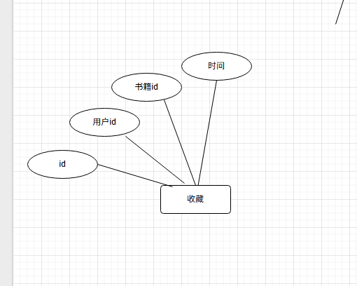
图4-7 收藏实体属性图
消息实体属性包括ID、发送者、接收者、内容、已读、时间。
消息实体属性图如图4-8所示。
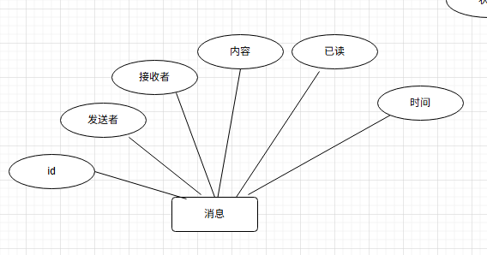
图4-8 消息实体属性图
公告实体属性包括ID、标题、内容、管理员、时间。
公告实体属性图如图4-9所示。

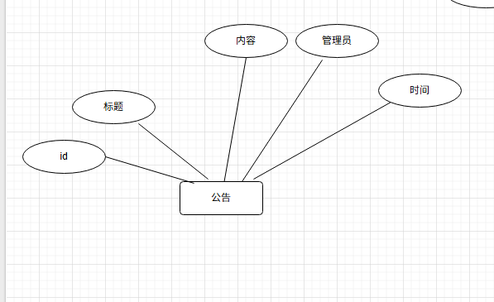
图4-9 公告实体属性图

4.3.2数据库逻辑结构设计
关系模式： | 关系模式： | 关系模式： | 关系模式： | 关系模式：
- user(_id,openid,studentId,department,name,phone,avatar,role,createTime) | - user(_id,openid,studentId,department,name,phone,avatar,role,createTime) | - user(_id,openid,studentId,department,name,phone,avatar,role,createTime) | - user(_id,openid,studentId,department,name,phone,avatar,role,createTime) | - user(_id,openid,studentId,department,name,phone,avatar,role,createTime)
- book(_id,userId,title,author,price,category,quality,images,remark,status,publishTime) | - book(_id,userId,title,author,price,category,quality,images,remark,status,publishTime) | - book(_id,userId,title,author,price,category,quality,images,remark,status,publishTime) | - book(_id,userId,title,author,price,category,quality,images,remark,status,publishTime) | - book(_id,userId,title,author,price,category,quality,images,remark,status,publishTime)
- collect(_id,userId,bookId,createTime) | - collect(_id,userId,bookId,createTime) | - collect(_id,userId,bookId,createTime) | - collect(_id,userId,bookId,createTime) | - collect(_id,userId,bookId,createTime)
- message(_id,fromId,toId,bookId,content,isRead,sendTime) | - message(_id,fromId,toId,bookId,content,isRead,sendTime) | - message(_id,fromId,toId,bookId,content,isRead,sendTime) | - message(_id,fromId,toId,bookId,content,isRead,sendTime) | - message(_id,fromId,toId,bookId,content,isRead,sendTime)
- notice(_id,title,content,adminId,publishTime) | - notice(_id,title,content,adminId,publishTime) | - notice(_id,title,content,adminId,publishTime) | - notice(_id,title,content,adminId,publishTime) | - notice(_id,title,content,adminId,publishTime)
关系模式： | 关系模式： | 关系模式： | 关系模式： | 关系模式：
- user(_id,openid,studentId,department,name,phone,avatar,role,createTime) | - user(_id,openid,studentId,department,name,phone,avatar,role,createTime) | - user(_id,openid,studentId,department,name,phone,avatar,role,createTime) | - user(_id,openid,studentId,department,name,phone,avatar,role,createTime) | - user(_id,openid,studentId,department,name,phone,avatar,role,createTime)
- book(_id,userId,title,author,price,category,quality,images,remark,status,publishTime) | - book(_id,userId,title,author,price,category,quality,images,remark,status,publishTime) | - book(_id,userId,title,author,price,category,quality,images,remark,status,publishTime) | - book(_id,userId,title,author,price,category,quality,images,remark,status,publishTime) | - book(_id,userId,title,author,price,category,quality,images,remark,status,publishTime)
- collect(_id,userId,bookId,createTime) | - collect(_id,userId,bookId,createTime) | - collect(_id,userId,bookId,createTime) | - collect(_id,userId,bookId,createTime) | - collect(_id,userId,bookId,createTime)
以上是校园二手书交易平台系统的概念结构设计，接下来我们需要先通过概念设计完成数据库逻辑结构的设计Error: Reference source not found，让这些概念结构可以转化成对应的数据库表格，下面就是根据概念结构而建设的数据库表格，详细如下：
列名 | 数据类型 | 长度 | 允许空 | 说明
_id | string | — | 否 | 主键
openid | string | 50 | 否 | 微信标识
studentId | string | 20 | 是 | 学号
department | string | 50 | 是 | 院系
name | string | 20 | 是 | 姓名
phone | string | 15 | 是 | 电话
avatar | string | 255 | 是 | 头像
role | string | 10 | 否 | user/admin
createTime | date | — | 否 | 创建时间

书籍信息表：
表 4-2 书籍信息表
列名 | 数据类型 | 长度 | 允许空 | 说明
_id | string | — | 否 | 主键
userId | string | 50 | 否 | 发布者 ID
title | string | 100 | 否 | 书名
author | string | 50 | 是 | 作者
price | number | — | 否 | 价格
category | string | 20 | 否 | 分类
quality | string | 20 | 否 | 新旧程度
images | array | — | 否 | 图片路径
remark | string | 255 | 是 | 备注
status | string | 20 | 否 | 待审核 / 已上架 / 已下架
publishTime | date | — | 否 | 发布时间

Collect收藏表：
表4-3 collect收藏表
列名 | 数据类型 | 长度 | 允许空 | 说明
_id | string | — | 否 | 主键
userId | string | 50 | 否 | 用户 ID
bookId | string | 50 | 否 | 书籍 ID
createTime | date | — | 否 | 收藏时间

message消息表：
表 4-4 message消息表

列名 | 数据类型 | 长度 | 允许空 | 说明
id | int | 11 | 否 | 编号
pwd | varchar | 20 | 是 | 密码
name | varchar | 50 | 是 | 账户
sex | char | 20 | 是 | 性别

age | int | 11 | 是 | 年龄
tel | varchar | 50 | 是 | 电话
openid | int | 11 | 是 | openid

notice公告表：
表 4-5 notice公告表
列名 | 数据类型 | 长度 | 允许空 | 说明
_id | string | — | 否 | 主键
title | string | 100 | 否 | 标题
content | string | 500 | 否 | 内容
adminId | string | 50 | 否 | 管理员
publishTime | date | — | 否 | 发布时间
列名 | 数据类型 | 长度 | 允许空 | 说明
_id | string | — | 否 | 主键
title | string | 100 | 否 | 标题
content | string | 500 | 否 | 内容

